北欧+俄罗斯一价全含：不推荐自费 ，含小费5国13日
（众信：黄亚娟：13910562579）
出发城市：北京
出发日期： 2016年7月20日 27日8月3日
贴心好礼：特别安排乘搭游船游览松恩峡湾;
特别安排品尝正宗的瑞典特色餐和峡湾酒店内一次西式晚餐；
赠送学校宿舍至首都机场往返接送机
行程特色：
- （北方威尼斯）到斯德哥尔摩朝圣诺贝尔，“北方威尼斯之称”的斯德哥尔摩是一座既古老又年轻、既典雅又繁华的城市，斯德哥尔摩市政厅的蓝厅是评定诺贝尔奖后举行盛大宴会的地方，参观皇宫时候，幸运的话还可观看到皇宫卫队换岗仪式。瓦萨沉船博物馆是绝对不可错过的观光地，馆内展示着从海底捞起的17世纪的战舰瓦萨号，亲眼目睹这艘17世纪的战舰，300年前海盗的生活仿佛就在眼前。
- （松恩峡湾）漫步挪威自然纯净的峡湾，游览挪威境内最壮丽、全世界最深也是最长的峡湾---松恩峡湾，两岸峡光水色，飞瀑溪流、无比壮阔，这里最深处可深达一千三百多公尺。
- （北欧巴黎）哥本哈根是北欧最大的城市，丹麦语中意为“商人之港”。也号称北欧的“巴黎”。体验着这童话般的神秘风光，端起一杯Carlsberg啤酒，在啤酒的泡沫之中，仿佛又看见了美人鱼，畅游在传统与现代海洋之间。
- （岩石教堂）到赫尔辛基一睹岩石教堂的巧妙创意。赫尔辛基濒临波罗的海，无论夏日海碧天蓝， 还是冬季流冰遍浮，这座港口城市总是显得美丽洁净，被世人赞美为“波罗的海的女儿”，岩石教堂是赫尔辛基市区标志性建筑，它是炸开以一整块岩石而建造的教堂，构思巧妙独特。
- （亲临大自然）特别赠送被誉为“俄罗斯凡尔赛”的夏宫花园；
- （览墓园文化）前往参观欧洲三大公墓之一的新圣女公墓，墓主的灵魂与墓碑的艺术巧妙结合，形成了特有的俄罗斯墓园文化，让我们重新解读生命，净化灵魂；

团队餐食： 俄罗斯酒店自助式、夜火车抵达后一顿中式早餐；午、晚餐：中式八菜一汤；
北欧酒店斯堪的纳维亚式早餐，午晚餐为中式五菜一汤；

交通工具：
航班：甄选国际航空公司客机，舒适快捷。为您节省更多的旅行时间。人性化设计的座椅，贴心的服务，使整个飞行旅程更加安全舒适！

巴士：俄罗斯+北欧豪华空调旅游巴士；
火车：来往俄罗斯首都莫斯科和第二大城市圣彼得堡之间豪华高级四人包厢卧铺列车，车上有舒适的铺位，它是俄罗斯两个大城市之间最好的旅行方式。在车上的旅客安顿下来度过一夜轻松的旅行，在一种俄国人世代引以为傲的宏大风格中打个盹。

北欧+俄罗斯5国13日
出发日期：2016年
日期 | 行程
第一天  （周三） | 北京德黑兰莫斯科(PEK IKA)  参考航班：W5 078 PEK-IKA 22:35- 03:20+1  专车在指定地点接上贵宾 前往首都机场。  22:35 乘国际班机前往俄罗斯首都莫斯科
第二天  （周四） | 德黑兰莫斯科--圣彼得堡（IKA VKO）  (MOSCOW / ST PETERBURG) (706KM)  参考航班：W5 084 IKA-VKO 08:45- 12:15  12:15 抵达莫斯科。  13:15参观二战胜利公园、凯旋门.克里姆林宫(游览方式:外观 / 游览时  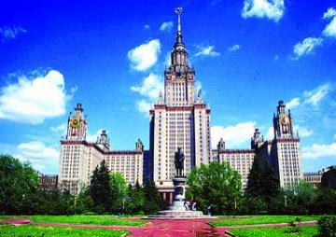  间:约30分钟)享有“世界第八奇景”之美誉，曾是历代沙皇的宫殿、  同时是现俄罗斯总统的办公驻地，莫斯科最古老的建筑群，宫墙四  周有塔楼20座。宫内塔楼中最宏伟的有斯巴达克、 尼古拉、特罗伊茨克、保罗维茨、沃多夫  兹沃德等塔楼）；世界知名十家百货商店之一古姆国家商场；民族饭店，杜马大楼，大剧院，具  有500多年历史的著名艺术大街老阿尔巴特步行街。之后前往俄罗斯著名的游览胜地——红  场（游览时间约1小时），外观苏联伟大领袖的安息地-列宁墓（外观，常年不开放）；参观独具  特色的走廊式巴洛克风格国家商场-古姆;外观伊凡雷帝为纪念攻打喀山胜利而建的俄罗斯洋葱  头式的建筑物-圣瓦西里大教堂（外观）；红场外参观为纪念在第二次世界大战牺牲的烈士们而  建的无名烈士墓；亚历山大花园。  15:00 后参观新圣女公墓*（入内，游览时间约1小时），新圣女公墓是欧洲三大公墓之一，总面积7.5  公顷，安葬着2.6万多个俄罗斯各个历史时期的名人。作家果戈里、契诃夫、法捷耶夫和奥斯  特罗夫斯基，画家伊萨克.列维坦，电影演员舒克申，芭蕾舞艺术家乌兰诺娃，著名政治家赫鲁  晓夫、米高扬、葛罗米柯、勃列日诺夫的夫人，军事家、艺术家和科学家都葬在这里。几乎每  一墓碑都是一个雕塑艺术品。这些曾经对俄罗斯历史发展起到巨大推动作用的伟人都长眠于此，  而且每个人都通过自己独特的墓碑，向世人讲述着他们不同的生命故事。在俄罗斯人的心中，  新圣女公墓不是告别生命的地方，而是重新解读生命、净化灵魂的教堂。  19:00 晚餐，八菜一汤  晚上乘四人包厢夜火车赴俄罗斯第二大城市--圣彼得堡。  （火车票实时出票，班次不定，请以实际为准请谅解）
第二天  （周四） | 交通: 飞机/巴士/火车 | 用餐: 晚 | 酒店: 火车四人包厢
第三天  （周五） | 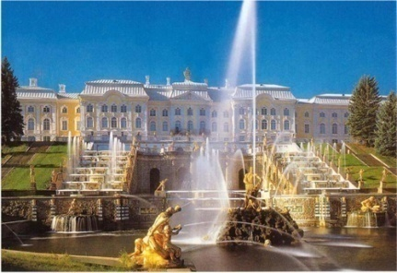  圣彼得堡(ST PETERBURG)  08:00早餐后，参观世界四大博物馆之一，藏品丰富堪比法国卢浮宫  的埃尔米塔什博物馆——【冬宫】入内*，美丽的皇家广场-冬  宫广场，亚历山大凯旋柱。外观为纪念沙皇亚历山大一世兴建  的，具有典型俄罗斯建筑风格的复活大教堂（又名滴血教堂）。  参观俄罗斯最早的古罗马式的交易地点，交易所广场，以及圣  彼得堡港口标志物，指引古时海员远航归来的海神柱。  12:00午餐八菜一汤  13:00 乘车前往位于芬兰湾南岸，游览有“俄罗斯凡尔塞”美誉的【彼得夏宫花园】*（花园入内，宫殿外观，游览时间约1.5小时）；  18:00晚餐八菜一汤  19:00入住酒店休息
第三天  （周五） | 交通: 巴士 | 用餐: 早/中/晚 | 酒店: 三-四星酒店
第四天  （周六） | 圣彼得堡赫尔辛基 (ST PETERBURG /HELSINKI )(389KM)  07:00酒店享用西式早餐  08:00乘车前往芬兰首都赫尔辛基，芬兰素有“千湖国”之称，但其实总共有八万七千多个大小湖泊，是  欧洲最大的湖区。森林掩盖了三分之二的国土，是湖泊与森林之国。被波罗的海紧紧包围的首  都─赫尔辛基，位于芬兰湾北岸，白色现代建筑点缀在碧绿的林间，有“北欧白色之都”之美誉。  午餐自理（此天行程因拉车时间较长、建议自带食品简餐）  18:00晚餐五菜一汤  19:00入住酒店休息
第四天  （周六） | 交通: 巴士 | 用餐: 早/晚 | 酒店: 三-四星酒店
第五天  （周日） | 赫尔辛基-土库斯德哥尔摩（HELSINKI/TURKU STOCKHOLM）166km  07:00 酒店享用西式早餐  08:00 市区观光：洋溢着十九世纪俄国风味的古代建筑物－俄式东  正教堂赫尔辛基大教堂，议会广场，参观著名的登  贝里奥基欧路得派岩石教堂，参观西贝柳斯公园（入内），赫  尔辛基港口。  12:00 午餐五菜一汤  15:00 乘车前往土库，土库建立于 1229 年，曾是波罗的海重要的贸  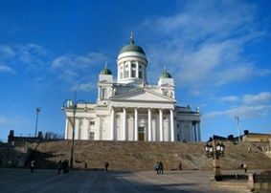  易枢纽，在芬兰迁都赫尔辛基之前，土库一直作为芬兰的首都。  18:00 晚餐五菜一汤  20:15 搭乘豪华游轮前往瑞典首都斯德哥尔摩，船上的赌场，购物街，舞厅，酒吧，夜总会等等豪华  设施更是可以让人狂欢。
第五天  （周日） | 交通:巴士/游轮 | 餐食：早/中/晚 | 酒店：游轮四人舱
第六天  （周一） | 斯德哥尔摩 (STOCKHOLM)  05:00于游轮用早餐  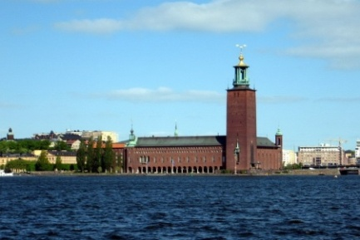  06:10游轮抵达瑞典斯德哥尔摩。这是一个古老的城巿，有狭窄的街  巷、石子小路、博物馆和雄伟壮观的宫殿；这也是一个欢愉的  城市，各种节日活动、餐馆和娱乐吸引着来自全球的观光客；  前往游览被尊为斯德哥尔摩的象征并花费十二年建造的市政厅  *（含讲解），及市政厅内闻名遐迩的诺贝尔颁奖厅，这里的巨  大宴会厅“蓝厅”是每年国王和王后为诺贝尔奖获得者举行盛大宴会的地方。  12:00午餐（赠送瑞典特色餐）  13:00前往参观瓦萨沉船博物馆*（含讲解），这里陈列着于1628年沉没，于333年后的1961年在海  底被打捞到上来的17世纪的皇室战船瓦萨号 Vasa。之后前往旧城区，这里是游客争相一睹为快  之地方，旧城区以大广场为中心，广场上鹅卵石铺砌的花木扶疏，悠闲静谧，广场北端就是王宫，  是瑞典人的骄傲，经常与英国白金汉宫相提并论。  18:00晚餐五菜一汤  19:00入住酒店休息
第六天  （周一） | 交通: 巴士 | 用餐: 早/中/晚 | 酒店: 三-四星酒店
第七天  （周二） | 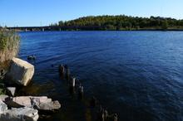  斯德哥尔摩维纳恩湖奥斯陆（STOCKHOLM—VANERN—OSLO） （约308公里 / 217公里）  07：00 酒店享用西式早餐  07：30 乘车沿途欣赏维纳恩湖(不停车)，维纳恩湖位于瑞典南部，维  纳什堡和卡尔斯塔德之间，这里还有众多的河流、湖泊、绿地，  以及充足的阳光，非常美丽优雅。之后乘车前往挪威首都奥斯  陆。  12：00 午餐 五菜一汤  13：00 之后继续乘车前往奥斯陆  16： 30 抵达奥斯陆后远观13世纪挪威国王为抵御外来侵略而建的阿克斯胡斯城堡（外观约20分钟）。  18：00 晚餐 五菜一汤  19：00 回酒店休息
第七天  （周二） | 交通: 巴士 | 用餐: 早/中/晚 | 酒店: 三-四星酒店
第八天  （周三） | 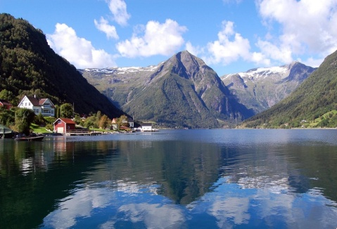  奥斯陆弗拉姆（松恩峡湾）峡湾小镇（OSLO /FLAM/FJORD TOWN ）333KM  07:00 酒店享用西式早餐；  08:00 乘车前往弗拉姆，  12:00 午餐自理。  13:00 前往码头，搭船*（含船票，游览时间约1.5 小时）游轮巡游著名的松恩峡湾。松恩峡湾是挪威最大的峡湾，也是世界上最长、最深的峡湾，全长达240公里，最深处达1308米。“松恩峡湾之美，美在群峰竞秀，美在碧水蓝天，美在飞瀑万千”。再次置身于这难以言表的天然奇景当中。您将会怀着依依不舍的心情挥别让人心醉的峡湾山色。  19:00 晚餐于峡湾酒店用西餐。
第八天  （周三） | 交通：巴士 | 用餐：早/晚（午餐自理） | 酒店：三-四星酒店
第九天  （周四） | 峡湾小镇哈当厄尔峡湾奥斯陆（FJORD TOWN /OSLO）400km 08:30 酒店享用西式早餐  09:00早餐后乘车前往哈当厄尔峡湾，欣赏沿岸巍峨的群山，奔腾  的瀑布，如诗如画的田园风光。哈当厄尔峡湾全长179公里，  是挪威国内第二长的峡湾，世界第三长的峡湾，最深处达  800米，同时也是四大峡湾中最平缓的一处。约800年前僧  侣到此地种植了苹果树和杏树，每到5月份，峡湾两岸山坡  的果树鲜花盛开，缤纷烂漫，美不胜收。  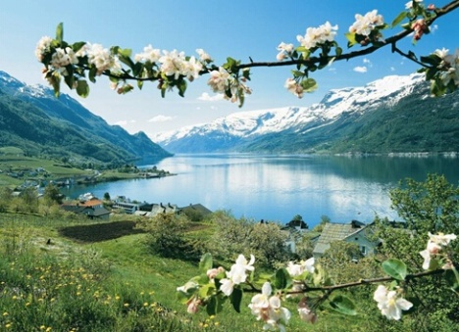  12:00 午餐自理  13:00 下午离开峡湾回到奥斯陆。  19:00 晚餐五菜一汤，后前往酒店休息。
第九天  （周四） | 交通：巴士 | 用餐：早/晚（午餐自理） | 酒店：三-四星酒店
第十天  （周五） | 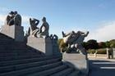  奥斯陆哥德堡（OSLO—GOTEBORG） （约290公里）  07：30 酒店享用西式早餐  08：30 市区游览.奥斯陆环山面海，自然环境非常优美。位于奥斯陆东北  角的维尔兰雕塑公园（入内参观约50分钟）以湖泊为自然背景，  1924年始建，历时19年建成。在这个公园里，共有169座雕塑和  700多个人物石雕，栩栩如生地表现了人从出生至死亡的各个时期  的情况，因而又被称之为“人生旅途公园”；位于海港码头、类似  古代城堡的市政厅（外观约20分钟）是诺贝尔和平奖的颁发地，  市政厅前的广场上是种满鲜花的花圃和喷泉，矗立在阿克海角边上。  您可自费参观海盗船及南极探险船博物馆  11：30 午餐 五菜一汤。  12：30 乘车前往瑞典故都哥德堡，参观建于中世纪的市政厅广场（市区游览约40分钟），中间的雕  像是哥德堡城的建立者瑞典国王古斯塔夫二世，其后的白色建筑为市政厅。哥德堡教堂的一  个鲜明的标志就是60多米高的教堂钟楼。它已成为哥德堡的一个象征，是一个广受欢迎的旅  游景点。  18：30 晚餐 五菜一汤。  20：00 回酒店休息
第十天  （周五） | 交通：巴士 | 用餐：早/中/晚 | 酒店：三-四星酒店
第十一天  （周六） | 哥德堡哥本哈根（GOTEBORG—COPENHAGEN） （约320公里）  07:00 酒店享用西式早餐  08:00 前往游览美人鱼的故乡哥本哈根(行车时间约3个半小时)  12：30 午餐 五菜一汤  13：30 开始市区游览，市政厅广场是哥本哈根的心脏，也是全国的神  经中枢，网状的公路从广场通向丹麦的四面八方。一个世纪以  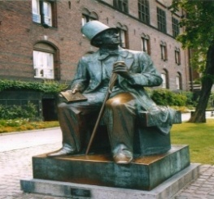  来，丹麦的许多重大活动都在市政厅广场举行。参观举世闻名  的大文豪安徒生雕像，还有议会大厦采用圆盘形状，主体四周为白色大理石圆柱，其建筑风  格融合了印度传统风格与维多利亚时期的特点。哥本哈根的象征－美人鱼雕像，是哥本哈根  的标志性雕像。取材于安徒生的童话“海的女儿”的故事。雕像完成于1913年，出自丹麦雕  塑家埃里克森之手，由嘉士伯啤酒的创始人雅格布森出资。童话中的小美人鱼坐在海边的一  块岩石上凝视着对面海港。雕像多灾多难，经常成为无聊人的袭击目标，曾多次被盗或被毁，  最近的一次是2003年9月被人推到了大海里。但所幸的是原铸造模具仍保留着，使的雕像得  以修复。您还可以自由选购琳琅满目的商品。  18：00 晚餐 五菜一汤  19：30 返回酒店休息
第十一天  （周六） | 交通：巴士 | 用餐：早/中/晚 | 酒店：三-四星酒店
第十二天  （周日） | 哥本哈根德黑兰 北京 （CPH IKA PEK）  参考航班：W5 131 CPH-IKA 11:30- 19:10  W5 079 IKA-PEK 20:30- 06:45+1  07:00 酒店早餐  08:30前往哥本哈根机场办理退税手续  11:30 搭乘国际航班返回北京。
第十二天  （周日） | 交通：飞机 | 用餐：早 | 酒店无
第十三天  （周一） | 北京  06:45安抵北京，专车将贵宾送至出发时指定地点,结束愉快的旅行。  温馨提示：请您保留好往返登机牌连同护照一起交给领队拿回销签，也有可能请您前往使馆面试销签，在使馆为您留下良好的记录便于您再次出国。

*行程中所列为参考时间，在不减少景点的前提下，导游有权对上述行程的次序、景点、依当地情况
进行调整。

温馨提示：

欧洲新法律规定：购物金额低于1000欧元以内才可支付现金,超出1000欧元以上的金额需用信用卡或旅行支票等支付。如果您此次出行有购物需求，请携带VISA、MASTER的信用卡！

一、服务项目包含：
- 北京/ 欧洲往返国际机票，团队经济舱，含机场建设税；
- 全程当地三-四星级酒店（双人间 / 西式早餐）；
- 境外旅游巴士及外籍司机； （根据团队人数，通常为35-50座）
- 专业中文导游；
- 中式午晚餐（五菜一汤）；10人一桌；俄罗斯段中式午晚餐（八菜一汤）；10人一桌；请注意行程中部分餐自理；
- 行程中所列景点标*门票；
- ADS团队旅游签证费用；
- 旅行社责任险；
- 境外旅游意外伤害保险；
- 含境外司机及酒店服务、餐厅服务人员礼节性小费。

- 服务项目不含：
1，护照费用；
- 酒店内电话、传真、洗熨、收费电视、饮料等费用；
- 服务项目未提到的其他一切费用，例如特种门票（夜总会、博览会、缆车等）；
- 洗衣，理发，电话，饮料，烟酒，付费电视，行李搬运等私人费用；
- 签证相关的例如未成年人公证，认证等相关费用；
- 旅游费用不包括旅游者因违约、自身过错、自由活动期间内行为或自身疾病引起的人身和财产损失；

附件一：购物补充确认
- 欧洲各国对商品定价都有严格管理，同一国家内同样商品不会有较大价差。但各国之间会存在差别，请您仔细做好攻略后谨慎购买。以下推荐商店也是当地人购物场所，不排除某些商品出现略小价差现象，请您自行甄选，我们无法承担退换差价的责任；
- 购物活动参加与否，由旅游者根据自身需要和个人意志，自愿、自主决定，旅行社全程绝不强制购物。如旅游者不参加购物活动的，将根据行程安排的内容进行活动。除本补充确认中的购物场所外，无其他购物店；
- 欧洲法律规定：购物金额低于1000欧元以内可支付现金,超出1000欧元以上金额需用信用卡或旅行支票等支付。如果您此次出行有购物需求，请携带VISA、MASTER的信用卡；
- 游客在本补充协议约定的购物场所购买的商品，非商品质量问题，旅行社不协助退换；
- 游客自行前往非本补充协议中的购物场所购买的商品，旅行社不承担任何责任；
- 如遇不可抗力（天气、罢工、政府行为等）或其他旅行社已尽合理注意义务仍不能避免的事件（公共交通延误或取消、交通堵塞、重大礼宾等），为保证景点正常游览，旅行社可能根据实际需要减少本补充说明约定的购物场所，敬请游客谅解。
- 退税说明：
退税是欧盟对非欧盟游客在欧洲购物的优惠政策，整个退税手续及流程均由欧洲国家控制，经常会出现退税不成功、税单邮递过程中丢失导致无法退税等问题，我们会负责协调处理，但无法承担任何赔偿。另外游客未在旅游团指定商店购物造成未能退税，旅行社不承担任何责任；导游有责任和义务协助贵宾办理退税手续,导游应详细讲解退税流程、注意事项及税单的正确填写。但是如果因为贵宾个人问题（如没有仔细听讲、没有按照流程操作、没有按照流程邮寄税单）或者客观原因（如遇到海关退税部门临时休息、海关临时更改流程、税单在邮寄过程中发生问题商家没有收到税单等）在退税过程中出现错误，导致您被扣款、无法退钱、退税金额有所出入等情况，旅行社和导游仅能协助您积极处理，并不能承担您的损失，请贵宾们理解。
境外购物介绍：（每团至多进7家购物店）

国家 | 城市 | 商店名称 | 主要商品 | 时间
俄罗斯 | 莫斯科 | 紫金店 | 俄罗斯红金、紫金等 | 约1小时
俄罗斯 | 圣彼得堡 | 旅游纪念品商店 | 俄罗斯套娃、琥珀、巧克力、望远镜等 | 约1小时
芬兰 | 赫尔辛基 | B.O.S | ECCO鞋、琥珀等 | 约1.5小时
芬兰 | 赫尔辛基 | KEMINEN皮草店 | 皮草，保健品 | 约1.5小时
芬兰 | 赫尔辛基 | Amber Dream Helsink | 琥珀 | 约1.5小时
芬兰 | 赫尔辛基 | LIFE NUTRITION | 保健品 | 约1.5小时
芬兰 | 赫尔辛基 | FIRST STONE | 珠宝 | 约1.5小时
瑞典 | 斯德哥尔摩 | Krons UR | 高档手表 | 约1.5小时
瑞典 | 斯德哥尔摩 | Swedish Collection AB | 瑞典琥珀 | 约1.5小时
瑞典 | 斯德哥尔摩 | Scandinavia guider association | 手表 | 约1.5小时
瑞典 | 斯德哥尔摩 | Royal Stockholm Collection | 琥珀水晶 | 约1.5小时
瑞典 | 哥德堡 | 瑞华 | 手表 | 约1.5小时
丹麦 | 哥本哈根 | ROYAL AMBER | 丹麦琥珀 | 约1.5小时
丹麦 | 哥本哈根 | HEALTHY LIFE | 保健品 | 约1.5小时
丹麦 | 哥本哈根 | HOUSE OF AMBER | 琥珀 | 约1.5小时

我已阅读并充分理解以上所有内容，并愿意在友好、平等、自愿的情况下确认：
旅行社已就上述商店的特色、旅游者自愿购物、购物退税事宜及相关风险对我进行了全面的告知、提醒。我经慎重考虑后，自愿前往上述购物场所购买商品，旅行社并无强迫。我承诺将按照导游提醒办理退税事宜，并遵循旅行社的提示理性消费、注意保留购物单据、注意自身人身财产安全。如不能获得当地的退税，我将自行承担相关的损失。
我同意《购物补充确认》作为双方签署的旅游合同不可分割的组成部分。

旅游者确认签字： 签字日期：

